Жильцы теперь могут дистанционно передавать показания ИПУ
04.02.2015
В соответствии с жилищным законодательством, потребитель обязан ежемесячно, до 3-го числа, передавать показания индивидуальных приборов воды для расчета и начисления за услуги водоснабжения и водоотведения.

Для удобства москвичей передать показания ИПУ можно дистанционно, несколькими способами:
1. Через Портал государственных услуг города Москвы http://pgu.mos.ru
2. С помощью мобильного приложение «ЖКХ Москвы» (установить приложение можно с сайта dit.mos.ru/apps).
3. Через SMS-сервис: отправка бесплатных сообщения на короткий номер 7377 (если Вы используете SMS-услугу впервые, зарегистрируйте Ваш код плательщика, отправив «вода кп код плательщика» (например: «вода кп 123456789») на номер 7377; для ввода показаний используйте команду «вода добавить», указав через пробел показания счетчиков.
4. С помощью горячей линии по регистрации показаний индивидуальных приборов учета воды тел.: 8-495-539-25-25.

Передать показания ИПУ можно непосредственно в ГКУ ИС/МФЦ района, опустив их в специальный ящик. Для удобства москвичей в ЕПД включен специальный бланк для передачи показаний ИПУ.

В приложении вы можете скачать 3 пошаговые инструкции, как передать показания ИПУ с помощью электронных сервисов.

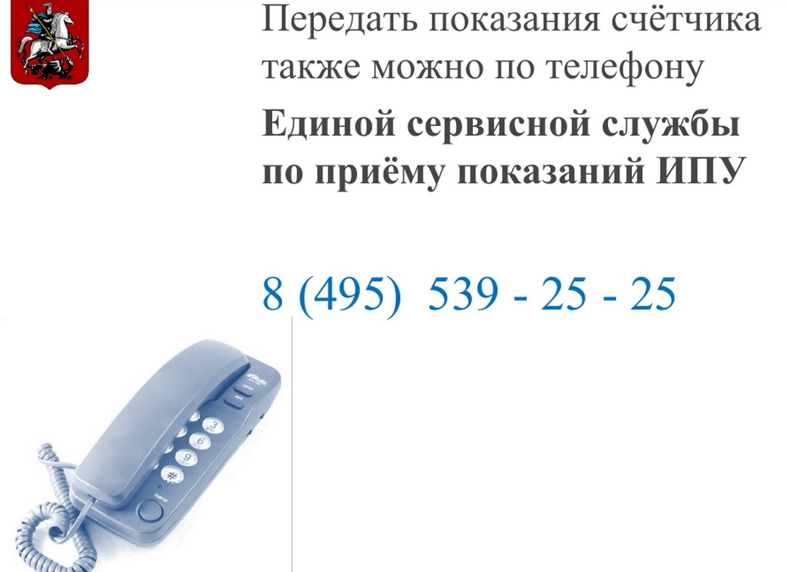

Адрес страницы: http://akademichesky.mos.ru/presscenter/news/detail/1557238.html
Управа района Академический города Москвы

